МИНИСТЕРСТВО НАУКИ И ВЫСШЕГО ОБРАЗОВАНИЯ

РОССИЙСКОЙ ФЕДЕРАЦИИ

федеральное государственное бюджетное образовательное учреждение

высшего образования

«Российский государственный университет им. А.Н. Косыгина (Технологии. Дизайн. Искусство)»

Кафедра автоматизированных систем обработки информации и управления

Домашнее задание №1

по дисциплине «Электротехника»

Тема: «Расчёт сложных электрических цепей постоянного тока»

Вариант №6

Выполнил: Гоянов Р.Р., группа МВА-220

Проверил: Комбаров Ю.С.

Задание 1.

Схемы.

Исходная схема для 6-го варианта представлена на рис. 1

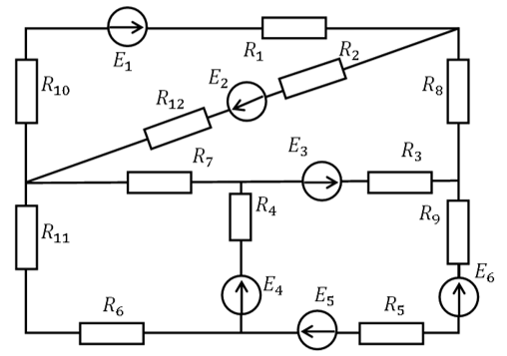

Рис. 1

Расчётная схема представлена на рис. 2

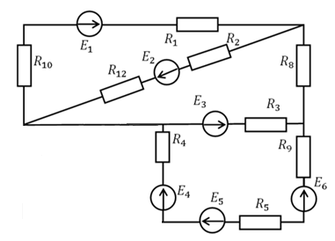

Рис. 2

Задание 2.

Исходные данные.

Исходные данные:

E1 = 20 + 2\*20 + 3\*6 = 78

E2 = 82

E3 = 48 + 20 + 6 = 74

E4 = 34

E5 = 30 + 20 + 2\*6 = 62

E6 = 28

R1 = 6 + 2\*20 + 6 = 52

R2 = 68

R3 = 16 + 20 + 6 = 42

R4 = 32

R5 = 10 + 20 + 6 = 36

R6 = ∞

R7 = 0

R8 = 56

R9 = 42 + 20 + 6 = 68

R10 = 54

R11 = -

R12 = 66

R13 = 100

Задание 3.

Расчётная схема. Расчёт кол-ва уравнений.

Nу (кол-во узлов) = 3

Nв (кол-во ветвей) = 5

Кол-во уравнений по 1-му закону Кирхгофа = Nу – 1 = 3 – 1 = 2

Кол-во уравнений по 2-му закону Кирхгофа = Nв – (Nу - 1) = 5 – (3 – 1) = 3

Расчётная схема с проставленными токами и отмеченными узлами представлена на рис. 3

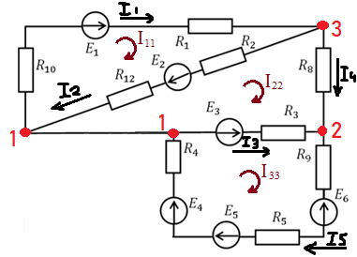

Рис. 3

Задание 4.

Уравнения Кирхгофа.

Уравнения по 1-му закону Кирхгофа:

$$\left\{ \begin{aligned}I1-I2-I4=0 \\ I4+I3-I5=0\end{aligned}\right.$$

Уравнения по 2-му закону Кирхгофа:

$$\left\{ \begin{aligned}I1\left(R10+R1\right)+I2\left(R12+R2\right)=E1+E2 \\ -I2\left(R12+R2\right)+I4*R8-I3*R3= -E2-E3 \\ I3*R3+I5\left(R9+R5+R4\right)= E3-E6+E5+E4\end{aligned}\right.$$

Решение системы методом обратной матрицы:

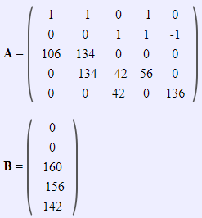

I1 = 0,541

I2 = 0,766

I3 = 0,970

I4 = 0,225

I5 = 0,745

Задание 5.

Метод узловых потенциалов.

φ1 = 0

g1 = 1/(R10+R1) = 0,0094

g2 = 1/(R12+R2) = 0,0075

g3 = 1/R3 = 0,0238

g4 = 1/R8 = 0,0179

g5 = 1/(R4+R5+R9) = 0,0074

g22 (собств. проводимость 2-го узла) = g4 + g3 + g5 = 0,0491

g33 (собств. проводимость 3-го узла) = g1 + g2 + g4 = 0,0348

$$\left\{ \begin{aligned}φ2*g22- φ3*g4=E3*g3+\left(E6-E5-E4\right)g5 \\ φ3*g33- φ2*g4=-E2*g2+E1*g1\end{aligned}\right.$$

$$\left\{ \begin{aligned}φ2*0,0491- φ3*0,0179=1,7612- 0,5032 \\ φ3*0,0348- φ2*0,0179= -0.6150+0,7332\end{aligned}\right.$$

$$\left\{ \begin{aligned}φ2*0,0491- φ3*0,0179=1,258 \\ - φ2*0,0179+φ3*0,0348= 0,1182\end{aligned}\right.$$

$$φ2=33,059$$

$$φ3=20,401$$

I1 = (φ1 – φ3 + E1) \* g1 = 57,60 \* 0,0094 = 0,541

I2 = (φ3 – φ1 + E2) \* g2 = 102,401 \* 0,0075 = 0,768

I3 = (φ1 – φ2 + E3) \* g3 = 40,941 \* 0,0238 = 0,974

I4 = (φ3 – φ2) \* g4 = -12.658 \* 0,0179 = -0,227

I5 = (φ2 – φ1 – E6 + E5 + E4) \* g5 = 101,059 \* 0,0074 = 0,748

Задание 6.

Метод контурных токов.

$$\left\{\begin{aligned}I11\left(R10+R1+R2+R12\right)-I22\left(R12+R2\right)=E1+E2 \\ I22\left(R12+R2+R8+R3\right)-I11\left(R12+R2\right)-I33*R3= -E2-E3 \\ I33\left(R3+R9+R5+R4\right)-I22*R3= -E6+E5+E4+E3\end{aligned}\right.$$

$$\left\{\begin{aligned}240*I11-134*I22=160 \\ -134*I11+ 232*I22-42*I33= -156 \\ -42*I22+178*I33= 142\end{aligned}\right.$$

I11 = 0,541

I22 = -0,225

I33 = 0,745

I1 = I11 = 0,541

I2 = I11 – I22 = 0,766

I3 = I33 – I22 = 0,970

I4 = I22 = -0,225

I5 = I33 = 0,745

Задание 7.

Проверка по уравнениям Кирхгофа.

$$\left\{ \begin{aligned}I1-I2-I4=0 \\ I4+I3-I5=0\end{aligned}\right.$$

I1 – I2 – I4 = 0,541 – 0,766 + 0,225 = 0

I4 + I3 – I5 = -0,225 + 0,970 – 0,745 = 0

$$\left\{ \begin{aligned}I1\left(R10+R1\right)+I2\left(R12+R2\right)=E1+E2 \\ -I2\left(R12+R2\right)+I4*R8-I3*R3= -E2-E3 \\ I3*R3+I5\left(R9+R5+R4\right)= E3-E6+E5+E4\end{aligned}\right.$$

1. 0,541\*(54+52) + 0,766\*(66+68) = 78+82 ⬄ 57,346 + 102,644 = 160 ⬄

159,99 = 160

1. -0,766\*134 – 0,225\*56 – 0,970\*42 = -156 ⬄ -102,644 – 12,6 – 40,74 = -156

⬄ -155,98 = -156

3) 0,970\*42 + 0,745\*136 = 104 ⬄ 40,74 + 101,32 = 142 ⬄ 142,06 = 142

Задание 8.

Баланс мощностей.

Pист = E1\*I1 + E2\*I2 + E3\*I3 + (E5+E4-E6)\*I5 = 78\*0,541 + 82\*0,766 + 74\*0,970 + 68\*0,745 = 42,198 + 62,812 + 71,78 + 50,66 = 227,45

Pпр = I1^2(R10+R1) + I2^2(R12+R2) + I3^2\*R3 + I4^2\*R8 + I5^2(R9+R5+R4) =

= 0,293\*106 + 0,587\*134 + 0,941\*42 + 0,051\*56 + 0,555\*136 = 31,058 + 78,658 + 39,522 + 2,856 + 75,48 = 227,57

Pист ≈ Pпр

Задание 9.

Выводы.

Наиболее лёгким оказался метод контурных токов, интуитивно понятен, уравнения составляются легко. Также данный метод решения занял меньше всего места в сравнении с другими методами. В остальных же методах слишком много действий и легко можно допустить ошибку.